2009-2010 EĞİTİM ÖĞRETİM YILI DERİNKUYU MERKEZ CUMHURİYET İLKÖĞRETİM OKULU
6. SINIF FEN VE TEKNOLOJİ DERSİ 1. DÖNEM 1. YAZILI YOKLAMA

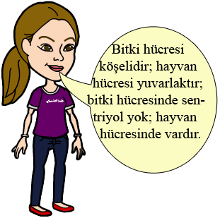
A. Aşağıdaki çoktan seçmeli soruları cevaplayınız. (5x10=50 puan)

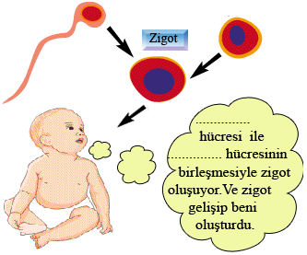
1.

Bebeğin düşüncesindeki boşlukları aşağıdakilerden hangisi ile doldurmalıyız?
- Sperm - Sinir C) Sperm - Yumurta
- Sinir - Yumurta D) Embriyo - Fetüs

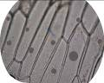
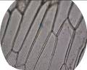
2.

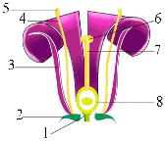

Şekil 1 Şekil 2
Öğrenci mikroskopta gördüğü hücrelerin şekillerini defterine çiziyor. Şekillere göre hangi öğrencinin yorumu yanlıştır?
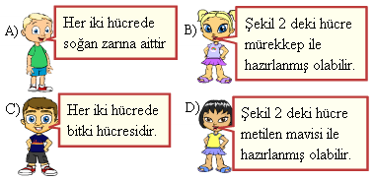

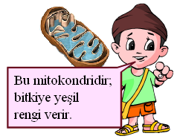
3.


Mert’in cümlesi hangisi ile değiştirirse yaptığı yanlışı düzeltmiş olur?
- Bu kloroplasttır; bitkiye yeşil rengi verir.
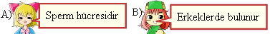
- Bu mitokondridir; hücreye enerji sağlar.
- Bu kloroplasttır; hücreye enerji sağlar.
- Bu ribozomdur; protein sentezler.

4.

Selin konuşmasına aşağıdakilerden hangisi ile devam ederse yanlış olur?
- Bitki hücresinde koful büyük; hayvan hücresinde küçüktür.
- Bitki hücresinde kloroplast var; hayvan hücresinde yoktur.
- Bitki hücresinde hücre duvarı var; hayvan hücresinde yoktur.
- Bitki hücresinde hücre zarı var; hayvan hücresinde yoktur.

5. Şekildeki çiçekten 1,2,3 ve 7 nolu yapılar çıkarılıyor. Aşağıdaki olaylardan hangileri bu yapıların çıkarılmasından etkilenmez?

- Tozlaşma B) Döllenme
- Arı ziyaretleri D) Tohum oluşumu
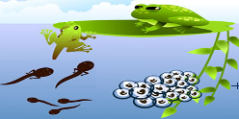
6.

Şekilde bir kurbağanın hayat döngüsü anlatılmıştır. Aşağıdaki canlılardan hangisinin hayat döngüsü kurbağanınkine benzer?
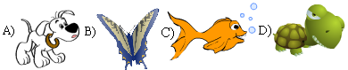

7. Şekildeki hücre için verilen bilgilerden hangisi yanlıştır?

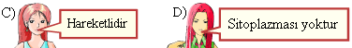

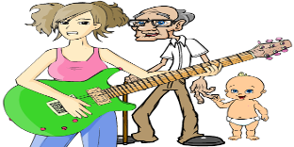
8.

d | 1 | Mitokondri | a | Besin ve oksijen üretir.
f | 2 | Koful | b | Hücrenin faaliyetlerini yönetir
a | 3 | Kloroplast | c | Hücreye şekil verir.
e | 4 | Hücre duvarı | d | Hücrenin enerji santralidir.
c | 5 | Hücre zarı | e | Bitkiyi dış etkenlere karşı korur.
b | 6 | Çekirdek | f | Besin ve atık madde depolar.

Yukarıdaki resimlerde aşağıdaki dönemlerden hangisi resmedilmemiştir?
- Ergenlik C) Yaşlılık
- Bebeklik D) Çocukluk

9. Merve doğurarak çoğalan hayvanlar ile ilgili poster çalışması yapmak istiyor. Posterine hangi canlıyı koyarsa yanlış bir tercih yapmış olur?
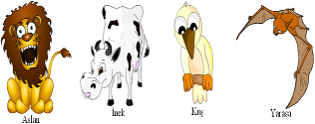
A) B) C) D)

10. 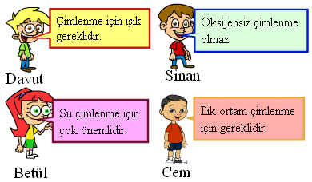
Yukarıdaki öğrenciler çimlenme hakkındaki bilgilerini paylaşıyorlar. Hangi öğrenci yada öğrenciler çimlenme hakkında doğru bilgi vermişler?
- Sinan, Betül C) Sinan, Betül, Cem
- Davut, Cem D) Davut, Betül, Cem

B. Aşağıdaki verilen bilgiler doğru ise “D”, yanlış ise “Y” yazınız. (2x5=10)
1. ( Y ) Balina memeli hayvan olup yumurtlayarak çoğalır.
2. ( Y ) Çekirdek, hücre organellerini barındırır.
3. ( D ) Hücre zarı, hücreyi dış ortamdan ayıran, madde giriş çıkışını düzenleyen, seçici geçirgen özelliğe sahip canlı yapıdır.
4. ( D ) Organik tarımın amacı toprak ve su kaynakları ile havayı kirletmeden çevre, bitki, hayvan ve insan sağlığını korumaktır.
5. ( D ) Tozlaşmada polenlerin taşınması su, rüzgâr, böcekler, kuşlar, insanlar vb. aracılığıyla olur.

C. Aşağıdaki hücre ile ilgili verilen bilgileri doğru şekilde eşleştiriniz. (3x6=18)

D. Aşağıda ergenlik dönemi ile ilgili bazı özellikler verilmiştir. Verilen özellikler kızlarda görülüyor ise kızlar; erkeklerde görülüyor ise erkekler altındaki boşluğa “+” işareti koyunuz. (1x10=10)

 | KIZLAR | ERKEKLER
Sivilce çıkar. | + | +
Adet görülür. | +
Sperm hücresi üretilir. |  | +
Yumurta hücresi üretilir. | +
Boy uzar. | + | +
Ses kalınlaşır. |  | +
Ses incelir. | +
Göğüsler belirginleşir. | +

E. Aşağıda bir çiçek modeli verilmiştir. Oklarla gösterilen yerleri aşağıdaki uygun kelimeler ile doldurunuz.
(2x6=12 puan)

Çanak yaprak Tepecik Sapçık

Başçık Yumurtalık Taç yaprak

Dişicik borusu Çiçek tablası

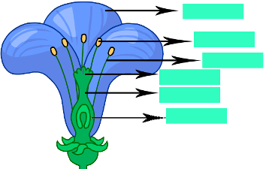
Çanak yaprak

Başçık

Sapçık

Tepecik
Dişicik borusu

Yumurtalık

Not: Her sorunun puanı soru başlığında yazmaktadır. Süre 40 dakikadır. Başarılar dilerim.
Fatih GİZLİGİDER
Fen ve Teknoloji Öğr.

